## 微专题10　植物与环境

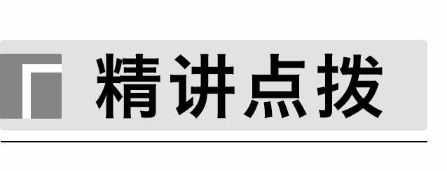

1．植被与环境的关系

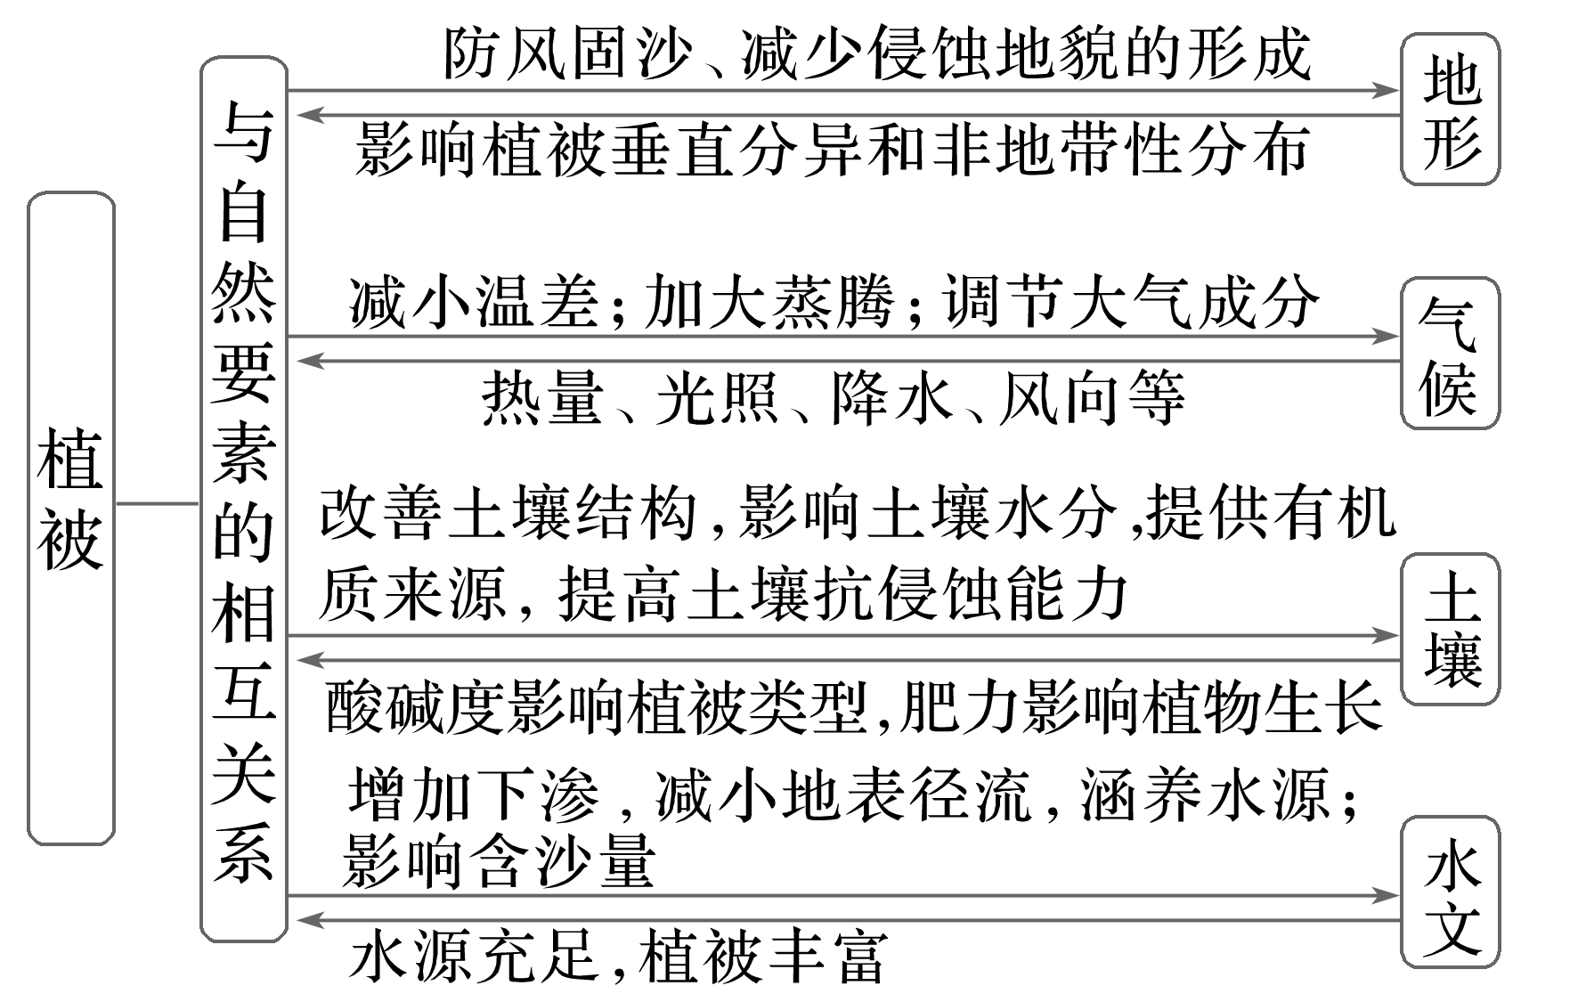

2．植被对自然环境的适应性

(1)植被不适应环境——分布稀疏、没有分布：说明该地区环境条件较差，主要从气候、地形、水文、土壤等方面分析原因。

(2)植被适应环境——能生长、生长旺盛：说明这些植被具有适应该地区环境(尤其是恶劣环境)的能力。如下表：

|  |  |
| --- | --- |
| 植被形态 | 对环境的适应性 |
| 根系发达 | 耐旱；耐贫瘠；抵抗强风 |
| 叶片厚、  有蜡质层 | 反射阳光、减少蒸腾，抗旱 |
| 叶子细小 | 防蒸腾；防热量散失 |
| 茎粗壮 | 储水量大 |
| 倾斜 | 当地风力大 |
| 簇状或匍  匐在地面 | 植株低矮，可防强风、保暖、耐土壤贫瘠 |
| 花色鲜艳 | 吸引动物为其传播花粉 |
| 生长速度快 | 当地气候暖季短或雨季短 |

3.森林涵养水源、保持水土的作用

(1)林冠层：截留雨水，降低雨滴的落地速度，减弱雨水对地面土壤的溅蚀。

(2)枯枝落叶层：截留降水；吸收和阻延地表径流；抑制土壤蒸发；防止土壤溅蚀；增强土壤抗冲(抗侵蚀)能力；森林土壤土质较为疏松、团粒结构大，入渗性好，可增加降水入渗。故枯枝落叶层的蓄水减沙效益显著。

(3)根系：固土，阻挡水流运动。



(2023·山东地理)在亚欧大陆与美洲大陆北部，有一条横贯东西、面积广大的亚寒带针叶林带，因其生态系统结构简单而被称为“绿色荒漠”，但却具有巨大的生态价值，是全球重要的生物碳库之一。据此完成1～2题。

1．导致亚寒带针叶林带成为“绿色荒漠”的主要因素是(　　)

A．光照 B．热量 C．水分 D．土壤

2．亚寒带针叶林碳储量较高的主要原因是(　　)

A．生长季较长 B．有机物积累多

C．土壤肥力高 D．物种多样性高

答案　1.B　2.B

解析　第1题，由材料“在亚欧大陆与美洲大陆北部，有一条横贯东西、面积广大的亚寒带针叶林带”，可知亚寒带针叶林生长在高纬度的亚寒带针叶林气候区，气候寒冷，自然条件恶劣，进而推测在该区域其他树种难以生长，物种单一，只有耐寒的针叶林能够大量生长，从而形成了生态系统结构简单的“绿色荒漠”，故选B。第2题，由所学知识可知，生态系统中的碳储量包括生物体内的碳储量和土壤中的碳储量。由材料“横贯东西、面积广大的亚寒带针叶林带”，得出亚寒带针叶林数量众多，生物体内碳储量较高；又因该区域纬度高、气温低，土壤中微生物分解、代谢速度慢，土壤中的碳储量较高。整体来看，亚寒带针叶林生态系统中有机物积累多，碳储量较高，故选B。

(2023·江苏无锡调研)垂柳是我国广泛分布的落叶乔木，开花前需要经历一定的低温日数(指日均温低于5 ℃的日数)并达到一定的积温。研究发现，垂柳开花的积温需求量与年低温日数密切相关。下图示意年低温日数与垂柳开花始期积温需求的关系。据此完成3～4题。

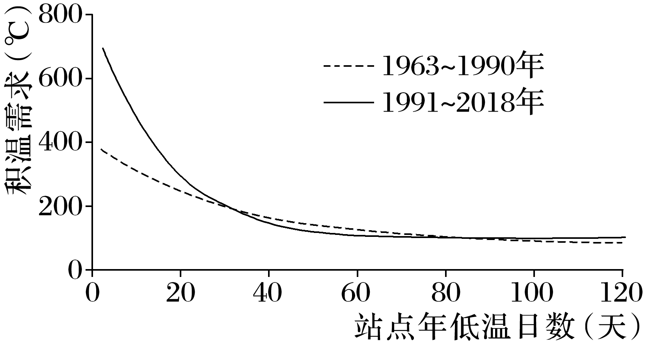

3．近几十年来，垂柳开花始期积温需求增加幅度最大的城市是(　　)

A．哈尔滨 B．北京

C．济南 D．杭州

4．气候变暖使东北地区垂柳开花始期提前最为明显，主要原因是气候变暖使东北地区(　　)

A．垂柳开花始期积温需求大幅减少

B．年低温(低于5 ℃)日数显著减少

C．积温需求能更快得到满足

D．垂柳开花始期积温需求明显增多

答案　3.D　4.C

解析　第3题，读图可知，近几十年来，站点年低温日数越少，积温需求增加幅度越大。四城市中杭州纬度最低，年低温日数最少，垂柳开花始期积温需求增加幅度最大，D正确。第4题，气候变暖导致的气温上升幅度较小，对东北地区的年低温日数(指日均温低于5 ℃的日数)影响小，垂柳开花始期积温需求变化不大。但气候变暖可使东北地区垂柳开花积温需求能更快得到满足，故选C。

(2023·广东东莞模拟)土壤有机碳是通过微生物作用所形成的腐殖质、动植物残体和微生物体的合称，与气候、植被、人类活动等因子密切相关。贵州省安顺市花江大峡谷是我国石漠化最严重的地区，土壤中有机碳含量低于全国平均值。下图示意当地不同海拔和不同土层深度有机碳含量。据此完成5～7题。

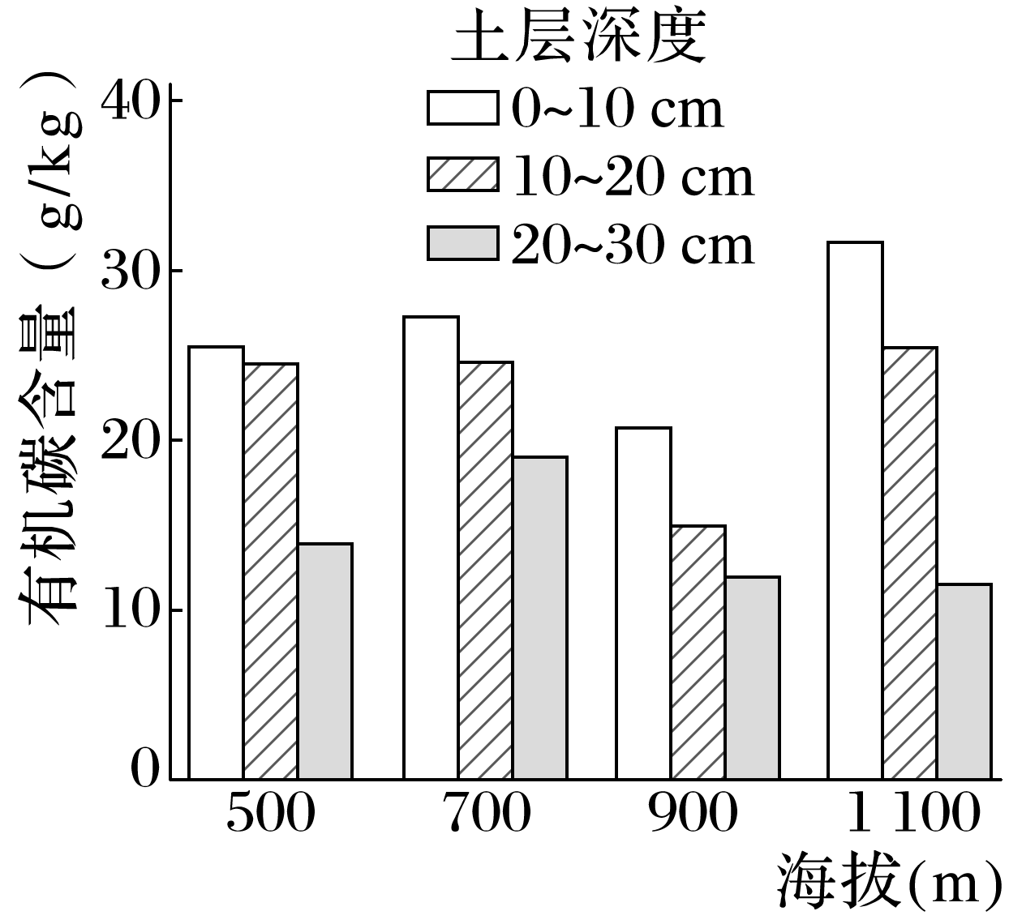

5．花江大峡谷山麓地带性森林植被的典型特征是(　　)

A．根系发达，形成板根

B．树干粗大，状如纺锤

C．叶面多呈革质，表面光滑

D．叶片多呈纸质，宽而薄

6．花江大峡谷1 100米表层土壤有机碳含量达最大值的原因是(　　)

A．土壤透气性好

B．有机质分解慢

C．高山草甸广布

D．季节性冻土多

7．调查发现，重披绿装后花江大峡谷土壤有机碳含量呈减少趋势，其主要原因是(　　)

A．降水增多，水土流失严重

B．温差减小，风化作用减弱

C．降水增多，淋溶作用增强

D．植物生长，消耗有机碳多

答案　5.C　6.B　7.D

解析　第5题，贵州省属于亚热带季风气候，地带性植被为亚热带常绿阔叶林，叶面多呈革质，表面光滑；根系发达、形成板根属于热带雨林植被的特征；树干粗大、状如纺锤属于热带草原植被的特征；叶片多呈纸质、宽而薄属于温带落叶阔叶林植被的特征，故选C。第6题，土壤透气性好，微生物分解有机质较快，易被植物体吸收固定或淋溶流失，使得土壤表层中有机碳减少，A错误；温度越低，土壤水分蒸发越慢，湿度越大，有机质分解越慢，花江大峡谷1 100米处海拔高，有机质分解慢，土壤表层有机碳含量大，B正确；花江大峡谷地处亚热带季风气候区，海拔1 100米处不会出现高山草甸广布现象，C错误；花江大峡谷地处亚热带季风气候区，海拔1 100米处季节性冻土较少，D错误。第7题，据题干“重披绿装”可知，花江大峡谷石漠化得到有效治理，植被覆盖率明显提高，植物从土壤中吸收、固定大量有机碳，使得土壤中有机碳含量减少，D对；植被恢复后，水土流失状况得到缓解，A错；风化作用强弱与土壤有机碳含量大小无关，B错；植被恢复，可能使降水量略有增加，淋溶作用略增强，但不是土壤有机碳含量呈减少趋势的主要原因，C错。

8．(2023·江苏无锡模拟)阅读图文材料，完成下列要求。(14分)

乌兰布和沙漠位于内蒙古西部，曾为高原冲积平原，土壤矿物质含量高。当地气候干旱，植被稀少，多风沙天气。治沙团队把植物性纤维黏合材料混入沙中，聚沙成土，改良土壤。经改造，沙蒿等耐旱植物无须灌溉也能正常生长。在改良土壤上试种的当地耐旱作物根系发达、生长旺盛、品质优良。其中，高粱的亩产高于全国平均水平一倍多。图1为乌兰布和沙漠分布示意图，图2为乌兰布和沙漠降水与气温资料统计图。

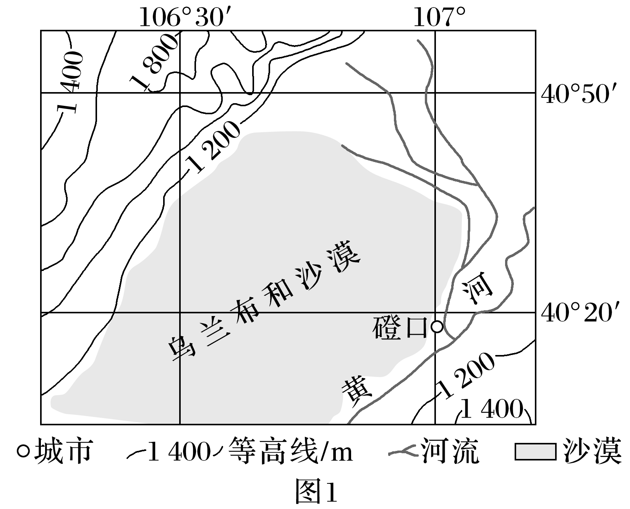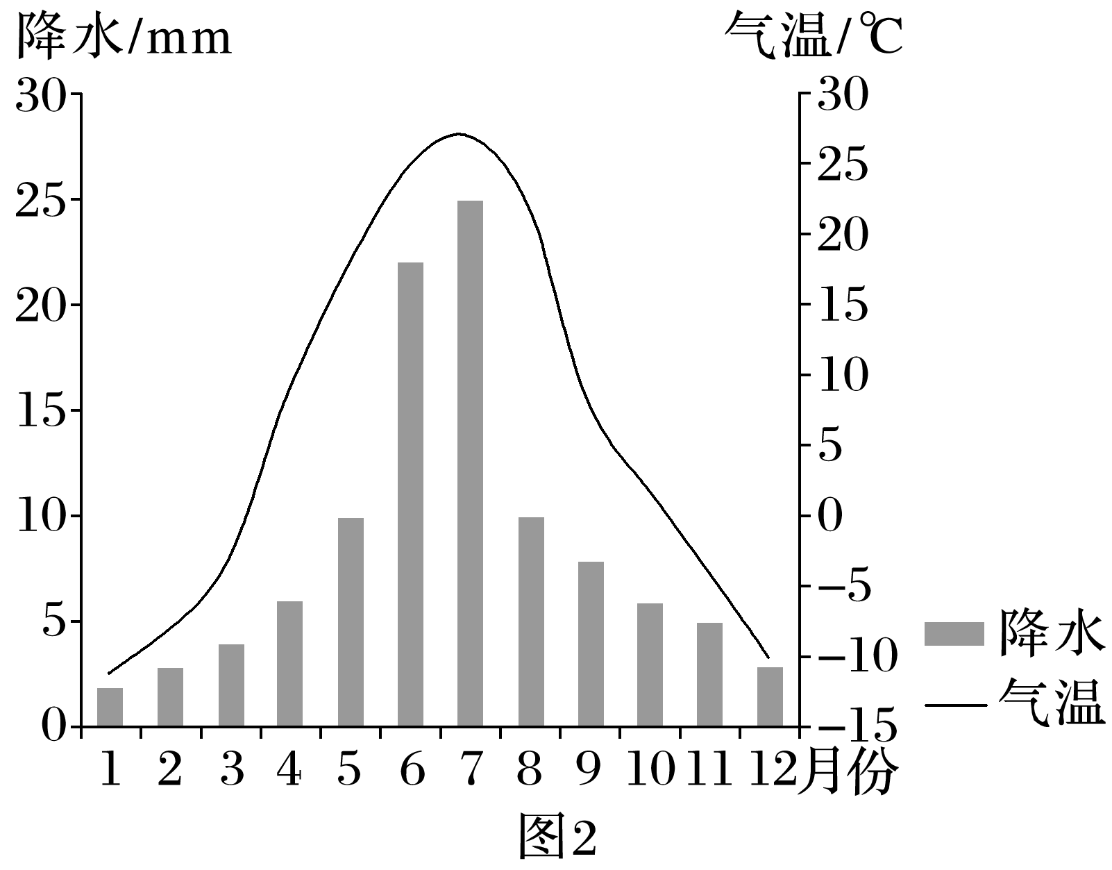

(1)与治沙前相比，简述耐旱植物恢复后土壤条件的变化。(4分)

(2)分析当地耐旱作物根系发达的原因。(4分)

(3)从气候角度分析该地所种高粱亩产高的原因。(6分)

答案　(1)土壤成团性变好(不再松散)；水分含量更高；土壤中生物活动增多；有机质含量增加。

(2)耐旱作物根系生长快；土质疏松，利于根系生长；土壤矿物质含量高，养分充足；根系发达，利于抗风和吸收深层土壤水分。

(3)夏季白天气温高，热量充足；降水少，多晴天，光照充足，有利于光合作用；昼夜温差大，有利于养分的积累；日低温较低，气候干燥，病虫害少；海拔较高，平均气温较低，生长周期长。